Взаимодействие лицея 393 и филиалов библиотеки
Кировского района
(ул. Краснопутиловская, 23 и Ленинский пр.,115)
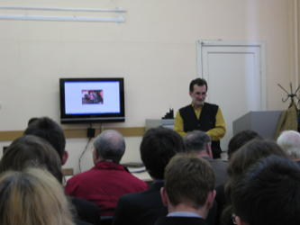
В рамках реализации целей и задач федеральных государственных образовательных стандартов(ФГОС) внеурочная деятельность учащихся должна стать неотъемлемой частью образовательного процесса в школе.
Внеурочная деятельность школьников объединяет все виды деятельности, в которых возможно и целесообразно решение задач их развития, воспитания и социализации. Этот постулат подтверждает стратегию модернизации российского школьного образования, где содержится положение о том, что основным результатом деятельности школы не должна быть система знаний и умений учащегося сама по себе. Компетентный подход предполагает, что дети помимо усвоения отдельных знаний и умений, должны быть способны применять их в определенном контексте.
Два года наш лицей сотрудничает с филиалами районной библиотеки (ул. Краснопутиловская,23 и Ленинский пр.,115) В этом учебном году состоялось более 20-ти встреч по различным направлениям. Это, прежде всего, литературные вечера, диспуты по толерантности, беседы о живописи и архитектуре нашего города. Уроки литературы стали интересны благодаря встречам, которые организуют для нас директор филиала на ул. Краснопутиловской, 23 —Алла Анатольевна Антонова, художественный руководитель — Лариса Викторовна Погосян (Ленинский пр.,115).
И младшие школьники, и старшеклассники с удовольствием посещают такие уроки в библиотеке. Для младших школьников организовываются различные конкурсы чтецов, «Театральные уроки литературы».
Старшеклассникам предлагают уроки — диспуты с участием преподавателей СПГУ, руководителей общественных организаций. Ученики 10 — 11 классов и сами участвуют в подготовке уроков — спектаклей. Например, ученики 10-го класса ставили спектакль по творчеству Ф.М Достоевского, а потом показывали его своим товарищам.
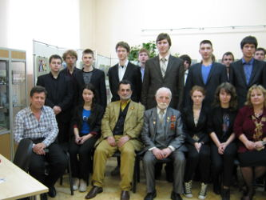
В здании библиотеки проходят концерты по произведениям поэтов и писателей Серебряного века. В этом году ребята 11 «Б» класса слушали произведения М. Цветаевой, ,В. Набокова, М. Зощенко, О. Мандельштама в исполнении актрисы Санкт-Петербургской камерной филармонии Анны Яковлевой.
Старшеклассники побывали на вечере «Декабризм в русской литератуе», познакомились с творчеством художницы Нади Рушевой, увидели её рисунки на пушкинскую тему, услышали стихи Пушкина в прекрасном исполнении.
Учащиеся 5 «Б» и 7 «Б» классов посетили беседы, посвященные живописи русских художников «Дети в произведениях русских художников ХIX века». А это уже непосредственная связь с уроками развития речи. Ребята также узнают много интересного и об архитектуре нашего города.
Вместе с методистами библиотеки 27 мая мы отметили 310-летие основания нашего города.
Ребята с удовольствием посещают встречи с интересными людьми , участвуют в диспутах, задают вопросы, вобщем, учатся не только общаться, но и анализировать всё происходящее в сегодняшнем сложном мире.
Хочется отметить значимость сотрудничества нашего лицея с библиотекой для ребят всех возрастов, но особенно для выпускников. Это, несомненно, опыт для их будущей самостоятельной жизни.
Очень важно, что филиалы библиотеки находятся близко от школы. Это даёт возможность регулярно устраивать такие встречи.

